**Ilanngussaq 4**

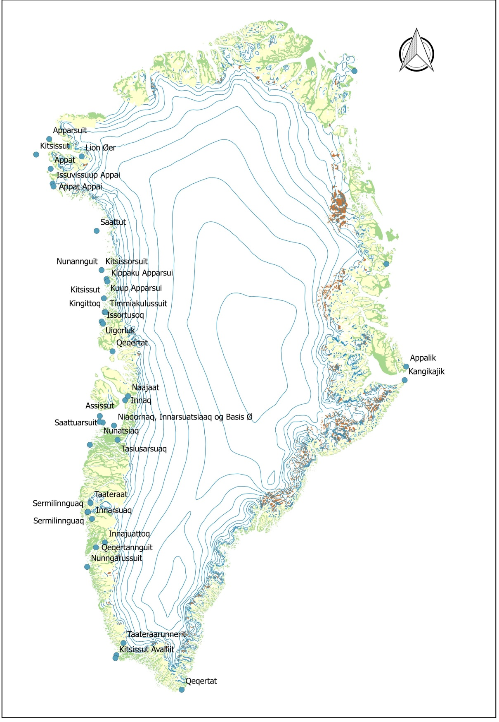Sumiiffiit timmissanik illersuiffiit nunap assingani allattorsimaffik